院 系： 计算机科学学院
专 业： 网络工程
年 级： 2012级
课程名称： JavaEE编程技术
组员学号及姓名：
2012213516 黄会杰
2012213506 龚 宽
2012213515 田林勇
2012213493 邵 野
2012213503 周 天
指导教师： 徐胜舟

2014年 11月6日
年级 | 2012级 | 班号 | 1 | 组号 |  | 学号
专业 | 计科 |  |  |  |  | 姓名
实验名称 | Servlet编程 |  |  |  |  | 实验室
实  验  目  的  或  要  求 | （1）熟悉Java EE编程环境JDK和NetBeans的安装，配置和使用；  （2）掌握Servlet的编写及部署；  （3）掌握Servlet的工作原理和编程接口；  （4）掌握Servlet中客户端输入数据处理技术；  （5）掌握Servlet中的会话跟踪技术；  （6）掌握Servlet中的请求指派技术；  （7）掌握Servlet上下文属性的使用方法;  （8）掌握Servlet中Filter基本编程技术;  （9）掌握Servlet中Listener基本编程技术;
实  验  原  理  （  算  法  流  程  ） | 实验原理：  1、登陆界面：  由于登陆时要输入姓名的中文，需要编码语言格式，将输入的内容转换成中文：  <meta http-equiv="Content-Type"content="text;charset=gb2312">  用post方法提交登陆的表单，将内容交给Main函数处理：  <form name="login" method="post" action="Main" >  2、登陆失败：  响应一个Http的操作：  HttpServletRequest request, HttpServletResponse response  获取输入值：  PrintWriter out = response.getWriter()  弹窗出来一个，然后指向原登陆地址  如果用户输入了错误的用户名或者密码则会响应登陆失败：  alert(“对不起，登陆密码出错”)  3、登陆成功进入聊天室：  创建会话监听：

实  验  原  理  （  算  法  流  程  ） | public class counterListener implements HttpSessionListener  创建会话时调用HttpSessionListener的方法。  sessionDestroyed(HttpSessionEvent evt);  定义一个日期格式：  SimpleDateFormat sdf=new SimpleDateFormat("yyyy-mm-dd hh:mm")  把字符串按照约定的格式转换成一个日期类型：  Date contentTime=new Date()；  String dateString =timeformat.format(contentTime);  4、主函数：  定义主函数的扩展：  Main extends HttpServlet  编码转换：  response.setContentType("text ml;charset=GB2312")  定义用户名和密码：  String userID=request.getParameter("loginName");  写入小组成员的姓名和学号如：  if(userID.equals("黄会杰")&&password.equals("2012213516"))  {  request.getSession().setAttribute("loginName",loginName);  RequestDispatcher dispatcher=request.getRequestDispatcher("webchat");  若果输入错误则重新设置。

实  验  原  理  （  算  法  流  程  ） | 5、进入聊天室：  由http服务提供的，webchat服务：  webchat extends HttpServlet  用来处理一个HTTP 的DELETE操作：  HttpServletRequest request, HttpServletResponse response  这个操作允许客户端请求从服务器上删除URL：  throws ServletException, IOException  用于设置输出的文档的类型：  response.setContentType  获取输入值：  PrintWriter out = response.getWriter()  显示当前用户：  +counter.counte+；  输入聊天信息：  table width=\"50%\" border=\"1\" align=\"left\  调用doget()和dopost()方法;  doGet(HttpServletRequest request, HttpServletResponse response)  doPost(HttpServletRequest request, HttpServletResponse response)

实  验  原  理  （  算  法  流  程  ） | 流程图如下：  开始  输入用户名，密码  判断正误  进入登陆界面  登陆成功进入聊天室  输入聊天内容  显示内容，在线人数  关闭窗口  登录失败，返回

组
内
分
工

实  验  结  果  分  析  及  心  得  体  会 | 实验结果：  - 在主机A的浏览器地址栏输入：http://localhost:8080/webchat0/login.html 进入当登陆页面：  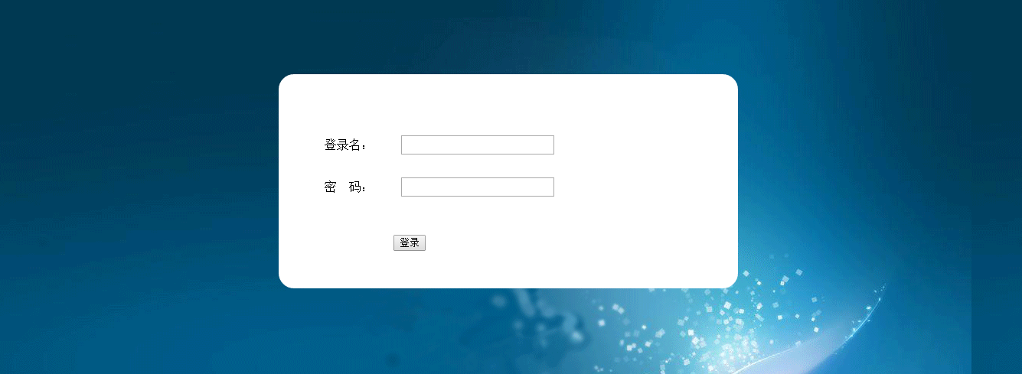  - 输入正确的用户名及密码：  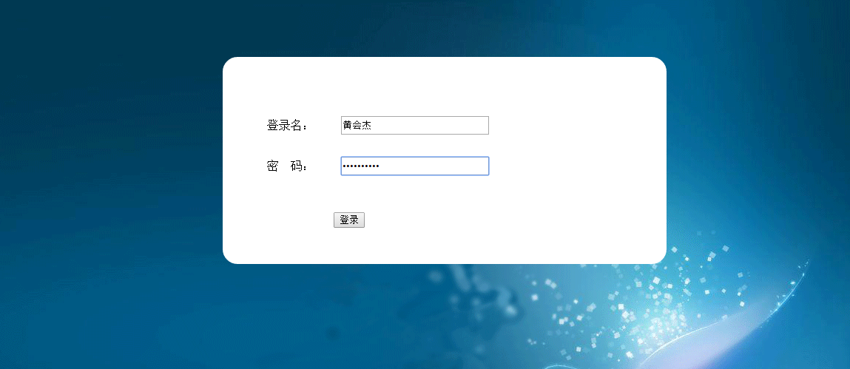  若输入了错误的用户名或密码，则会出现错误提示页面，并提醒重新输入：  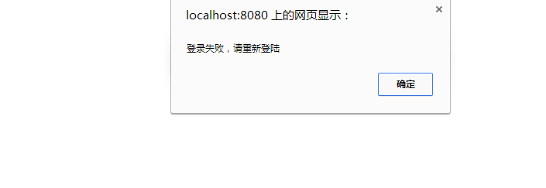  - 登陆成功后进入聊天窗口：  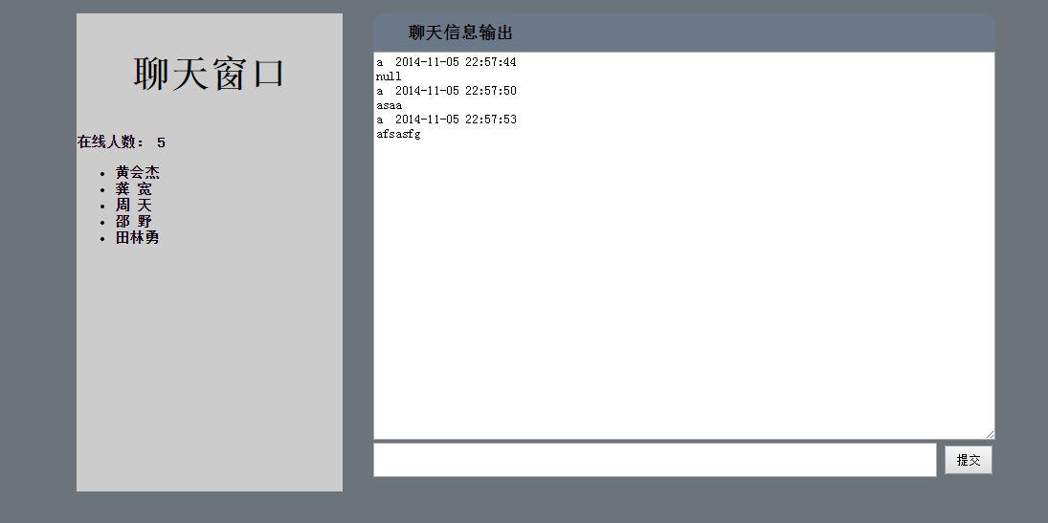  - 若将另一台主机B的IP地址与改主机A的IP改为一样，进入该聊天室后，即可与主机A上的用户进行聊天：  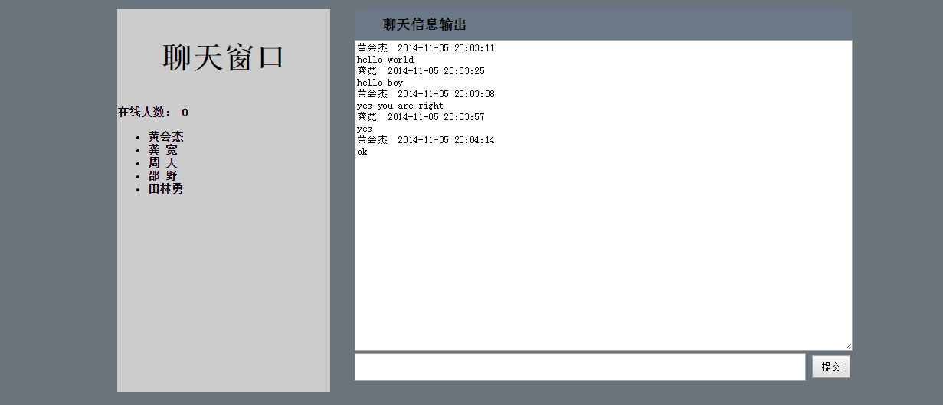

实  验  结  果  分  析  及  心  得  体  会 | 心得体会：  黄会杰：  通过对javaEE的学习，本来自学过服务器端语言php的，那时就自己用php和mysql做了一些自己觉得好玩的东西，还有过一些的javascript的练习，就尝试着学习新技术了，才发现了java的强大，它作为好多网站的后台语言也是因此的，让自己事业变大了。  田林勇：  通过此次实验，会使用Netbeans软件开发环境，并且对于其一些基本的使用功能有了比较具体的了解以及对Servlet编程有了一定的了解。用servlet实现聊天界面，使用会话统计在线人数，以及历史在线人数的记录。  方莹：  通过此次实验使我对servlet的编程更加了解。在实验过程中，我们学会了用servlet实现聊天界面，使用会话统计在线人数，有时在实验过程中，我们在编写代码的过程中遇到了乱码问题，通过response.setContentType语句和request.setCharacterEncoding语句解决了，这让我们也学会了如何解决乱码问题。通过servlet的学习也对后面学习JSP打下基础。  邵野：  通过本次实验（1） 理解了Servlet的基本概念和工作原理； （2） 理解了Cookie的基本工作原理，并掌握Cookie的创建和使用方法； （3） 基本掌握了Servlet间协作的基本编程方法； （4） 了解了Filter和Listener的工作原理和基本使用方法； （5） 基本掌握了会话管理、Servlet间协同、Servlet上下文等高级编程技巧；并且能够熟 练运用Servlet编程的基本技能包括处理客户端输入、获取配置信息、发送非HTML文档等。通过解决问题的过程，也锻炼了自己数据查询检索的能力，并且意识到了团队合作的重要性。  周天：  通过Servlet的程序实验练习，学会了Netbeans软件开发环境的使用，并且对于其一些基本的使用功能有了比较具体的了解。Servlet作为一种独立于操作系统平台和网络传输协议的的服务器端的Java应用程序，通过实验让我感受到了它最大的用途就是通过动态的响应客户端的请求来扩展服务器端的功能，并生成生成动态的Web页面。通过实验进一步夯实了关于Servlet的相关基础知识，例如Servlet的编程接口，doGet()、doPost()、init()和destroy()等方法，还有Xml和Html标签语言，并且了解了Servlet程序的编程思想。
成  绩  评  定 | 教师签名：  年 月 日
源代码如下：
login.html
<!DOCTYPE HTML PUBLIC "-//W3C//DTD HTML 4.01 Transitional//EN">
<html>
<head>
<meta http-equiv="Content-Type"content="text/html;charset=gb2312">
<title>Login</title>
<style type="text/css">
body{margin: 0px;padding: 0px;}
.lo-login{
width: 100%;
height: 900px;
margin: 0px auto;
background: url(images/lo-bg.png)repeat;
}
.lo-space{
width: 100%;
height: 100px;
}
#fm_login{
width: 600px;
height: 280px;
margin: 0px auto;
border-radius: 20px;
background: white;
}
.lo-head{
width: 300px;
height: 50px;
margin: 0px auto;
}
.lo-login p{
width: 80%;
margin: 30px auto;
}
#fm_login label,#fm_login input{
margin: 0px auto;
height: 25px;
line-height: 25px;
}
#fm_login label{
width: 100px;
float: left;
}
#fm_login input{
width: 200px;
}
.lo-btn{
width: 50%;
margin: 50px auto;
}
</style>
</head>
<body>
<div class="lo-login">
<div class="lo-space"></div>
<form name="login" method="post" id="fm_login" action="Main">
<div class="lo-head"></div>
<p>
<label for="loginName">登录名：</label>
<input name="loginName" id="loginName" type="text" />
</p>
<p>
<label for="loginPwd">密&nbsp;&nbsp;码：</label>
<input name="loginPwd" id="loginPwd"type="password" />
</p>
<div class="lo-btn">
<button type="submit" id="ad_sub" name="ad_sub">登录</button>
</div>
</form>
</div>
</body>
</html>
Main.java
package com.servlet;
import java.io.IOException;
import java.io.PrintWriter;
import javax.servlet.RequestDispatcher;
import javax.servlet.ServletException;
import javax.servlet.http.HttpServlet;
import javax.servlet.http.HttpServletRequest;
import javax.servlet.http.HttpServletResponse;

public class Main extends HttpServlet {

protected void processRequest(HttpServletRequest request, HttpServletResponse response)
throws ServletException, IOException
{
response.setContentType("text/html;charset=GB2312");
request.setCharacterEncoding("gb2312");
String loginName=request.getParameter("loginName");
if(loginName==null)
{
loginName=" ";
}
String password=request.getParameter("loginPwd");
if(password==null)
{
password=" ";
}
if(loginName.equals("黄会杰")&&password.equals("2012213516"))
{
request.getSession().setAttribute("loginName",loginName);
RequestDispatcher dispatcher=request.getRequestDispatcher("webchat");
dispatcher.forward(request, response);
}
else if(loginName.equals("周天")&&password.equals("2012213503"))
{
request.getSession().setAttribute("loginName",loginName);
RequestDispatcher dispatcher=request.getRequestDispatcher("webchat");
dispatcher.forward(request, response);
}
else if(loginName.equals("龚宽")&&password.equals("2012213506"))
{
request.getSession().setAttribute("loginName",loginName);
RequestDispatcher dispatcher=request.getRequestDispatcher("webchat");
dispatcher.forward(request, response);
}
else if(loginName.equals("邵野")&&password.equals("2012213493"))
{
request.getSession().setAttribute("loginName",loginName);
RequestDispatcher dispatcher=request.getRequestDispatcher("webchat");
dispatcher.forward(request, response);
}
else if(loginName.equals("田林勇")&&password.equals("2012213515"))
{
request.getSession().setAttribute("loginName",loginName);
RequestDispatcher dispatcher=request.getRequestDispatcher("webchat");
dispatcher.forward(request, response);
}
else
{
RequestDispatcher dispatcher=request.getRequestDispatcher("Loginfail");
dispatcher.forward(request, response);
}
}
protected void doGet(HttpServletRequest request, HttpServletResponse response)
throws ServletException, IOException
{
processRequest(request, response);
}
protected void doPost(HttpServletRequest request, HttpServletResponse response)
throws ServletException, IOException {
processRequest(request, response);
}
public String getServletInfo() {
return "Short description";
}
}
Loginfail.java
package com.servlet;
import java.io.IOException;
import java.io.PrintWriter;
import javax.servlet.RequestDispatcher;
import javax.servlet.ServletException;
import javax.servlet.http.HttpServlet;
import javax.servlet.http.HttpServletRequest;
import javax.servlet.http.HttpServletResponse;

public class Loginfail extends HttpServlet {
protected void processRequest(HttpServletRequest request, HttpServletResponse response)
throws ServletException, IOException {
response.setContentType("text/html;charset=GB2312");
PrintWriter out = response.getWriter();
/* TODO output your page here */
out.println("<html>");
out.println("<head>");
out.println("<title>登录失败</title>");
out.println("</head>");
out.println("<body>");
out.println("<script type=\"text/javascript\">alert(\"登录失败，请重新登陆\");</script>");
RequestDispatcher dispatcher=request.getRequestDispatcher("login.html");
dispatcher.include(request, response);
out.println("</body>");
out.println("</html>");
out.close();
}
// <editor-fold defaultstate="collapsed" desc="HttpServlet methods. Click on the + sign on the left to edit the code.">
protected void doGet(HttpServletRequest request, HttpServletResponse response)
throws ServletException, IOException {
processRequest(request, response);
}
protected void doPost(HttpServletRequest request, HttpServletResponse response)
throws ServletException, IOException {
processRequest(request, response);
}
public String getServletInfo() {
return "Short description";
}
}
package com.servlet;
import java.io.IOException;
import java.io.PrintWriter;
import javax.servlet.RequestDispatcher;
import javax.servlet.ServletException;
import javax.servlet.http.HttpServlet;
import javax.servlet.http.HttpServletRequest;
import javax.servlet.http.HttpServletResponse;

public class Loginfail extends HttpServlet {
protected void processRequest(HttpServletRequest request, HttpServletResponse response)
throws ServletException, IOException {
response.setContentType("text/html;charset=GB2312");
PrintWriter out = response.getWriter();
/* TODO output your page here */
out.println("<html>");
out.println("<head>");
out.println("<title>登录失败</title>");
out.println("</head>");
out.println("<body>");
out.println("<script type=\"text/javascript\">alert(\"登录失败，请重新登陆\");</script>");
RequestDispatcher dispatcher=request.getRequestDispatcher("login.html");
dispatcher.include(request, response);
out.println("</body>");
out.println("</html>");
out.close();
}
// <editor-fold defaultstate="collapsed" desc="HttpServlet methods. Click on the + sign on the left to edit the code.">
protected void doGet(HttpServletRequest request, HttpServletResponse response)
throws ServletException, IOException {
processRequest(request, response);
}
protected void doPost(HttpServletRequest request, HttpServletResponse response)
throws ServletException, IOException {
processRequest(request, response);
}
public String getServletInfo() {
return "Short description";
}
}
Content.java
package com.servlet;
import java.io.IOException;
import java.io.PrintWriter;
import javax.servlet.RequestDispatcher;
import javax.servlet.ServletException;
import javax.servlet.http.HttpServlet;
import javax.servlet.http.HttpServletRequest;
import javax.servlet.http.HttpServletResponse;

public class Content extends HttpServlet {
static String content = "";//<editor-fold defaultstate="collapsed" desc="comment"> ;
protected void processRequest(HttpServletRequest request, HttpServletResponse response)
throws ServletException, IOException {
response.setContentType("text/html;charset=gb2312");
request.setCharacterEncoding("gb2312");
PrintWriter out = response.getWriter();
try {
String talkingtime =time.getTimeShort();
content += (request.getSession().getAttribute("loginName") +" "+talkingtime + "\r\n");
content+=(request.getParameter("talkingtext")+ "\r\n");
RequestDispatcher dispatcher=request.getRequestDispatcher("webchat");
dispatcher.forward(request,response);
} finally {
out.close();
}
}
protected void doGet(HttpServletRequest request, HttpServletResponse response)
throws ServletException, IOException {
processRequest(request, response);
}
protected void doPost(HttpServletRequest request, HttpServletResponse response)
throws ServletException, IOException {
processRequest(request, response);
}
public String getServletInfo() {
return "Short description";
}
}
counter.java
package com.servlet;
public class counter {
static int counte;
public counter() {
counte=0;
}
}
counterListener.java
package com.servlet;
import javax.servlet.http.HttpSessionEvent;
import javax.servlet.http.HttpSessionListener;
public class counterListener implements HttpSessionListener {
public void sessionCreated(HttpSessionEvent evt) {
counter.counte++;
}
public void sessionDestroyed(HttpSessionEvent evt) {
counter.counte--;
}
}
webchat.java
package com.servlet;
import java.io.IOException;
import java.io.PrintWriter;
import javax.servlet.ServletException;
import javax.servlet.http.HttpServlet;
import javax.servlet.http.HttpServletRequest;
import javax.servlet.http.HttpServletResponse;
public class webchat extends HttpServlet {
protected void processRequest(HttpServletRequest request, HttpServletResponse response)
throws ServletException, IOException {
response.setContentType("text/html;charset=UTF-8");
PrintWriter out = response.getWriter();
String name=request.getParameter("loginName");
// String talkwords=(String)getServletContext().getAttribute("talking");
out.println("<!DOCTYPE html>\n" +"<html>\n" +"<head>\n" +"<title>聊天界面</title>\n" +"<link rel=\"stylesheet\" type=\"text/css\" href=\"main.css\">");
out.println("</head>");
out.println("<div class=\"main\">\n" +"<div class=\"online\">\n" +"<p>聊天窗口</p>\n" +"<div class=\"num\">在线人数：\n" +counter.counte+
"<ul>\n" +"<li>黄会杰</li>\n" +"<li>龚 宽</li>\n" +"<li>周 天</li>\n" +"<li>邵 野</li>\n" +"<li>田林勇</li>\n" +"</ul>\n" +"</div>\n" +"</div>");
out.println("<div class=\"con\">\n" +
" <div class=\"out\">\n" +
" <h5>聊天信息输出</h5>\n" +
" <form action=\"Content\" method=\"post\">\n" +
" <textarea name=\"talkingwindow\" style=\"overflow:auto\" class=\"outText\">"+Content.content+"</textarea>\n" +
" <input name=\"talkingtext\" class=\"inText\" />\n" +
" <input type=\"submit\" align=\"right\" name=\"btn_submit\" value=\"提交\" class=\"sub\">\n" +
" </form>\n" +
" </div>\n" +
" </div>\n" +
" </div>");
out.close();
}
protected void doGet(HttpServletRequest request, HttpServletResponse response)
throws ServletException, IOException {
processRequest(request, response);
}
protected void doPost(HttpServletRequest request, HttpServletResponse response)
throws ServletException, IOException {
processRequest(request, response);
}
public String getServletInfo() {
return "Short description";
}
}
年级 | 2012级 | 班号 | 1 | 组号 |  | 学号
专业 | 计科 |  |  |  |  | 姓名
实验名称 | JSP编程 |  |  |  |  | 实验室
实  验  目  的  或  要  求 | （1）掌握JSP指令的使用方法；  （2）掌握JSP动作的使用方法；  （3）掌握JSP内置对象的使用方法；  （4）掌握JavaBean的编程技术及使用方法；  （5）掌握JSP中数据库编程方法；
实  验  原  理  （  算  法  流  程  ） | 登陆界面：  输入用户名和密码后，跳转至main.jsp判断用户名和密码是否正确  <form method="post" action="Main.jsp" >  用户名: <input name="loginName" id="loginName" type="text" />  密 码: <input name="loginPwd" id="loginPwd"type="password" />  Main模块：  链接数据库：  Class.forName("com.mysql.jdbc.Driver").newInstance();  conn=java.sql.DriverManager.getConnection  ("jdbc:mysql://localhost:3306","root","123456");  String Username= request.getParameter("Username");  设置参数用户名和密码：  String Username= request.getParameter("Username");  String Password= request.getParameter("Password");  SQL语句查找在表studinfor中，用户名和密码是否匹配。  preparedStmt =conn.prepareStatement("select Username from studinfor_table where Username ='"+Username+"'and Password ='"+Password+"'");  执行SQL语句  sqlRst=preparedStmt.executeQuery ();
实  验  原  理  （  算  法  流  程  ） | 若匹配跳转至Catalogjsp.jsp界面，若不匹配跳转至Loginfailjsp.jsp界面。  if(flag)  {  <jsp:forward page="Catalogjsp.jsp"/>  }  else  {  <jsp:forward page="Loginfailjsp.jsp"/>  }  登陆失败页面  用户名和密码不匹配时，提示登录失败，并跳转回login.jsp页面。  <h1>登录失败，请重新登录！</h1>  <h1 align="center"><b>购物中心登录</b></h1>  <form method="post" action="login.jsp" >  购物车界面  放入购物车后，跳转至Cartjsp.jsp  <form action="Cartjsp.jsp" method="post">  获取当前用户的用户名：  <%=request.getParameter("Username")%>_  cart总计：  设置一个类 public variable()  计算总价格：苹果的数量*苹果的单价+香蕉的数量*香蕉的单价  +葡萄的数量*葡萄的单价+橘子的数量*橘子的价格  public float getsumPrice()  {  setsumPrice(appleAmount*applePrice+bananaAmount*  bananaPrice+grapeAmount*grapePrice+orangeAmount*orangePrice);  return sumPrice;  }  定义苹果单价类，继承父类  public void setApplePrice(float applePrice)  {  this.applePrice = applePrice;  }  定义苹果数量类，继承父类  public void setAppleAmount(float appleAmount)  {  this.appleAmount = appleAmount;  }  定义香蕉单价类，继承父类  public void setBananaPrice(float bananaPrice)  {  this.bananaPrice = bananaPrice;  }  定义香蕉数量类，继承父类  public void setBananaAmount(float bananaAmount)  {  this.bananaAmount = bananaAmount;  }  定义葡萄单价类，继承父类  public void setGrapePrice(float grapePrice)  {  this.grapePrice = grapePrice;  }

实  验  原  理  （  算  法  流  程  ） | 流程图：  输入用户名和密码：  用户名与密码是否匹配  失败  登录  查看所有商品  添加至购物车  查看购物车  继续购买  结账

实  验  原  理  （  算  法  流  程  ） | 函数调用关系：  Login  Main  Cartjsp  Loginfail  Catalogjsp

组
内
分
工

实  验  结  果  分  析  及  心  得  体  会 | 实验结果：  - 运行购物车系统，进入如下购物中心登陆界面：  - 输入正确的用户名及密码：  若输入了错误的用户名或密码，则会出现错误提示页面，并提醒重新输入：

实  验  结  果  分  析  及  心  得  体  会 | - 登陆成功，进入水果超市界面，选择要购买的数量：  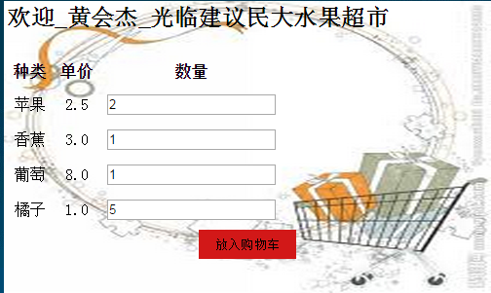  - 点击“放入购物车”后，可看到购物车里的相关信息，包括商品的名称和数量以及所有商品的总价格：  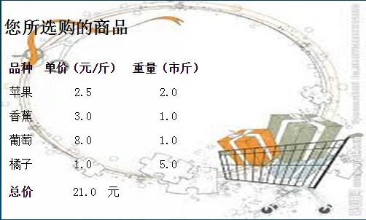
实  验  结  果  分  析  及  心  得  体  会 | 心得体会  黄会杰：  通过实验二的程序编程练习，让我认识到了动态网页的和数据库mysql的交换，让我知道jsp和php的区别。 我建的数据库使用的自己写的代码运行的。  高圆圆：  这次试验巩固了JavaEE的基础知识并学到很多关于JSP的专业知识，加强动手机会。了解到一些JSP的与Servlet的相关之处而且JSP指令用来从整体上控制Servlet的结构。  方莹：  在JSP编程实验中，我学到了更深层次的知识内容，学会了JSP指令和动作的使用，懂的如何结合JavaBean实现功能要求，同时，还掌握了数据库编程方面的使用与技巧。不断的团队合作让我学到了很多课堂上无法接触到的东西，在完成购物车程序的实验的过程中，有阻碍有成功，遇到问题，大家能一起想办法解决，最终我们懂的了团队合作的力量，完成好任务。  王璐：  本次实验是将JSP、javabean、数据库连接在一起，实现后台与前台的分离，使得JSP页面更加可读、易维护。Javabean实现的是向购物车中添加商品的功能，数据库实现的是从后台读取用户名和密码。通过哟实验更好的了解了JSP和javabean与数据库之间的联系，同时对JSP的工作原理也有了更进一步的了解。  孙少伟：  经过九个星期对JAVA EE 编程技术的的学习，使我从开始的对Netbeans软件的熟悉了解，到编出第一个Servlte的程序，到最后的JSP的程序，收获了很多的东西，熟悉并掌握了如何使用Servelt和JSP编写程序，并且对这门课程产生了浓厚的兴趣，虽然JAVA EE与JAVA有实质性的不同，但是这两种编程技术的结合使得能够编写并搭建出企业级的应用程序，JAVA EE这门编程技术是许多其他技术不能相比的，它的高速反应性、安全性、可扩展性等都是得这个技术具有很高的实用性。通过这些天的实验让我了解了什么是Servlet，什么是JSP，让我掌握了如何发送非HTML文档，如何进行会话管理，以及如何使用JSP与JavaBenas结合在一起，而且JSP的自定义标记和标准标记库都使得这门编程技术更具有灵活性和可是实性，尤其是与数据库的结合更能体现出它的优点。此外，通过这段时间的实验，也体会到了团队的协作也是非常重要的，好的团队精神能够让大家收获更多的东西，能够做出更完美的项目。仅从课堂学到的还远远不够，没有实践的检验是没有真正的学到知识。
成  绩  评  定 | 教师签名：  年 月 日
源代码如下：
Login.jsp
<%@page contentType="text/html" pageEncoding="gb2312"%>
<!DOCTYPE html>
<html>
<head>
<meta http-equiv="Content-Type"content="text/html;charset=gb2312">
<title>Login</title>
<style type="text/css">
body{margin: 0px;padding: 0px;}
.lo-login{
width: 100%;
height: 900px;
margin: 0px auto;
background: url(images/lo-bg.png)repeat;
}
.lo-space{
width: 100%;
height: 100px;
}
#fm_login{
width: 600px;
height: 280px;
margin: 0px auto;
border-radius: 20px;
background: white;
}
.lo-head{
width: 300px;
height: 50px;
margin: 0px auto;
}
.lo-login p{
width: 80%;
margin: 30px auto;
}
#fm_login label,#fm_login input{
margin: 0px auto;
height: 25px;
line-height: 25px;
}
#fm_login label{
width: 100px;
float: left;
}
#fm_login input{
width: 200px;
}
.lo-btn{
width: 50%;
margin: 50px auto;
}
</style>
</head>
<body>
<div class="lo-login">
<div class="lo-space"></div>
<form name="login" method="post" id="fm_login" action="Main">
<div class="lo-head"></div>
<p>
<label for="loginName">登录名：</label>
<input name="loginName" id="loginName" type="text" />
</p>
<p>
<label for="loginPwd">密&nbsp;&nbsp;码：</label>
<input name="loginPwd" id="loginPwd"type="password" />
</p>
<div class="lo-btn">
<button type="submit" id="ad_sub" name="ad_sub">登录</button>
</div>
</form>
</div>
</body>
</html>
Loginfailjsp.jsp
<%@page contentType="text/html" pageEncoding="gb2312"%>
<!DOCTYPE html>
<html>
<head>
<meta http-equiv="Content-Type"content="text/html;charset=gb2312">
<title>Login</title>
<style type="text/css">
body{margin: 0px;padding: 0px;}
.lo-login{
width: 100%;
height: 900px;
margin: 0px auto;
background: url(images/lo-bg.png)repeat;
}
.lo-space{
width: 100%;
height: 100px;
}
#fm_login{
width: 600px;
height: 280px;
margin: 0px auto;
border-radius: 20px;
background: white;
}
.lo-head{
width: 300px;
height: 50px;
margin: 0px auto;
}
.lo-login p{
width: 80%;
margin: 30px auto;
}
#fm_login label,#fm_login input{
margin: 0px auto;
height: 25px;
line-height: 25px;
}
#fm_login label{
width: 100px;
float: left;
}
#fm_login input{
width: 200px;
}
.lo-btn{
width: 50%;
margin: 50px auto;
}
</style>
</head>
<body>
<script type="text/javascript">alert("登录失败，请重新登陆");</script>
<div class="lo-login">
<div class="lo-space"></div>
<form name="login" method="post" id="fm_login" action="Main">
<div class="lo-head"></div>
<p>
<label for="loginName">登录名：</label>
<input name="loginName" id="loginName" type="text" />
</p>
<p>
<label for="loginPwd">密&nbsp;&nbsp;码：</label>
<input name="loginPwd" id="loginPwd"type="password" />
</p>
<div class="lo-btn">
<button type="submit" id="ad_sub" name="ad_sub">登录</button>
</div>
</form>
</div>
</body>
</html>
Main.jsp
<%@page contentType="text/html" pageEncoding="gb2312"%>
<html>
<head>
<meta http-equiv="Content-Type" content="text/html; charset=gb2312">
<title>用户信息验证</title>
</head>
<%
java.sql.Connection conn;
java.lang.String strConn;
java.sql.PreparedStatement preparedStmt;
java.sql.ResultSet sqlRst;
boolean flag = false;
request.setCharacterEncoding("gb2312");
%>
<%
try{
Class.forName("com.mysql.jdbc.Driver").newInstance();
conn= java.sql.DriverManager.getConnection("jdbc:mysql://localhost:8080","root","");
String loginName= request.getParameter("loginName");
String loginPwd= request.getParameter("loginPwd");
preparedStmt =conn.prepareStatement("select loginName from studinfor_table where name ='"+loginName+"'and stu_id ='"+loginPwd+"'");
sqlRst=preparedStmt.executeQuery ();
if(sqlRst.next()){
flag=true;
session.setAttribute("loginName",sqlRst.getString(1));
}
else{
request.setAttribute("err","登录失败！");
}
%>
<%
sqlRst.close();
preparedStmt.close ();
conn.close();
} catch (java.sql.SQLException e){
out.println(e.toString());
}
%>
<%
if(flag)
{
%>
<jsp:forward page="Catalogjsp.jsp"/>
<%
}

%>
</body>
</html>
Catalogjsp.jsp
<%@page import="com.jsp.variable"%>
<%@page contentType="text/html" pageEncoding="UTF-8"%>
<%@page import="java.util.*"%>
<html>
<head>
<meta http-equiv="Content-Type" content="text/html; charset=UTF-8">
<link rel="stylesheet" type="text/css" href="main.css">
<title>购物菜单</title>
</head>
<body background="images/lo-bg.png">
<div class="main">
<form action="Cartjsp.jsp" method="post" background="images/car.jpg">
<table border="0"width="100%">
<tr>
<td align="left" valign="bottom">
<h2>欢迎_黄会杰_光临建议民大水果超市</h2>
</td>
</tr>
</table>
<form action="Cartjsp.jsp" method="post">
<table cellspacing="5" cellpadding="5">
<tr>
<td align="center"><b>种类</b></td>
<td align="center"><b>单价</b></td>
<td align="center"><b>数量</b></td>
</tr>
<tr>
<td align="center">苹果</td>
<td align="center">2.5</td>
<td align="center"><input type="text" name="appleAmount"></td>
</tr>
<tr>
<td align="center">香蕉</td>
<td align="center">3.0</td>
<td align="center"><input type="text" name="bananaAmount"></td>
</tr>
<tr>
<td align="center">葡萄</td>
<td align="center">8.0</td>
<td align="center"><input type="text" name="grapeAmount"></td>
</tr>
<tr>
<td align="center">橘子</td>
<td align="center">1.0</td>
<td align="center"><input tppe="text" name="orangeAmount"></td>
</tr>
</table>
<input type="Submit" name="btnsubmit" value="放入购物车" class="btn">
</form>
</div>
</body>
</html>
Cartjsp.jsp
<%@page contentType="text/html" pageEncoding="UTF-8"%>
<!DOCTYPE html>
<html>
<head>
<meta http-equiv="Content-Type" content="text/html; charset=UTF-8">
<title>购物车</title>
<link rel="stylesheet" type="text/css" href="main.css">
</head>
<body background="images/lo-bg.png">
<div class="main">
<div class="form">
<%request.setCharacterEncoding("gb2312");%>
<jsp:useBean id="variableID" scope="page" class="com.jsp.variable"/>
<jsp:setProperty name="variableID" property="appleAmount" param="appleAmount"/>
<jsp:setProperty name="variableID" property="bananaAmount" param="bananaAmount" />
<jsp:setProperty name="variableID" property="grapeAmount" param="grapeAmount" />
<jsp:setProperty name="variableID" property="orangeAmount" param="orangeAmount"/>
<table border="0"width="100%">
<tr>
<td align="left" valign="bottom">
<h2>您所选购的商品</h2>
</td>
</tr>
</table>
<table cellspacing="5" cellpadding="5">
<tr>
<td align="center"><b>品种</b></td>
<td align="center"><b>单价（元/斤）</b></td>
<td align="center"><b>重量（市斤）</b></td>
</tr>
<tr>
<td align="center">苹果</td>
<td align="center"><jsp:getProperty name="variableID" property="applePrice"/></td>
<td align="center"><jsp:getProperty name="variableID" property="appleAmount"/></td>
</tr>
<tr>
<td align="center">香蕉</td>
<td align="center"><jsp:getProperty name="variableID" property="bananaPrice"/></td>
<td align="center"><jsp:getProperty name="variableID" property="bananaAmount"/></td>
</tr>
<tr>
<td align="center">葡萄</td>
<td align="center"><jsp:getProperty name="variableID" property="grapePrice"/></td>
<td align="center"><jsp:getProperty name="variableID" property="grapeAmount"/></td>
</tr>
<tr>
<td align="center">橘子</td>
<td align="center"><jsp:getProperty name="variableID" property="orangePrice"/></td>
<td align="center"><jsp:getProperty name="variableID" property="orangeAmount"/></td>
</tr>
</table>
<table cellspacing="5" cellpadding="5">
<tr>
<td align="center"><b>总价</b></td>
<td align="center">&nbsp;&nbsp;&nbsp;&nbsp;&nbsp;<jsp:getProperty name="variableID" property="sumPrice"/>&nbsp;&nbsp;元</td>
</tr>
</table>
</div>
</div>
</body>
</html>
variable.java
package com.jsp;
public class variable {
private float appleAmount,applePrice;
private float bananaAmount,bananaPrice;
private float grapeAmount,grapePrice;
private float orangeAmount,orangePrice;
private float sumPrice;

public variable() {
appleAmount=(float) 0.0;
applePrice=(float) 2.5;
bananaAmount=(float) 0.0;
bananaPrice=(float) 3.0;
grapeAmount=(float) 0.0;
grapePrice=(float) 8.0;
orangeAmount=(float) 0.0;
orangePrice=(float) 1.0;
sumPrice=(float) 0.0;
}
public float getAppleAmount() {
return appleAmount;
}
public void setAppleAmount(float appleAmount) {
this.appleAmount = appleAmount;
}
public float getApplePrice() {
return applePrice;
}
public void setApplePrice(float applePrice) {
this.applePrice = applePrice;
}
public float getBananaAmount() {
return bananaAmount;
}
public void setBananaAmount(float bananaAmount) {
this.bananaAmount = bananaAmount;
}
public float getBananaPrice() {
return bananaPrice;
}
public void setBananaPrice(float bananaPrice) {
this.bananaPrice = bananaPrice;
}
public float getGrapeAmount() {
return grapeAmount;
}
public void setGrapeAmount(float grapeAmount) {
this.grapeAmount = grapeAmount;
}
public float getGrapePrice() {
return grapePrice;
}
public void setGrapePrice(float grapePrice) {
this.grapePrice = grapePrice;
}
public float getOrangeAmount() {
return orangeAmount;
}
public void setOrangeAmount(float orangeAmount) {
this.orangeAmount = orangeAmount;
}
public float getOrangePrice() {
return orangePrice;
}
public void setOrangePrice(float orangePrice) {
this.orangePrice = orangePrice;
}
public float getsumPrice() {
setsumPrice(appleAmount*applePrice+bananaAmount*bananaPrice+grapeAmount*grapePrice+orangeAmount*orangePrice);
return sumPrice;
}
public void setsumPrice(float sumPrice) {
this.sumPrice =sumPrice ;
}
}

